专题10 光 电磁波 相对论
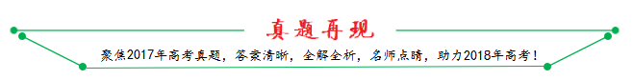
1．【2017·北京卷】如图所示，一束可见光穿过平行玻璃砖后，变为a、b两束单色光。如果光束b是蓝光，则光束a可能是
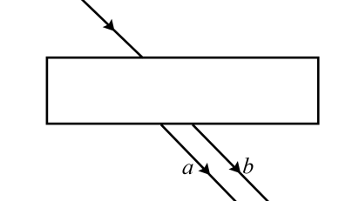
A．红光 B．黄光 C．绿光 D．紫光
【答案】D
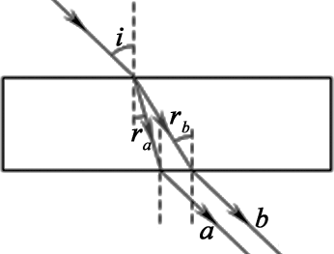
【考点定位】光的折射
【名师点睛】由教材中白光通过三棱镜时发生色散的演示实验可知，光线在进入棱镜前后偏折角度越大，棱镜对该光的折射率越大，该光的频率越大。
2．【2017·天津卷】明代学者方以智在《阳燧倒影》中记载：“凡宝石面凸，则光成一条，有数棱则必有一面五色”，表明白光通过多棱晶体折射会发生色散现象。如图所示，一束复色光通过三棱镜后分解成两束单色光a、b，下列说法正确的是
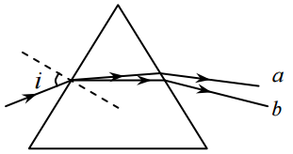
A．若增大入射角i，则b光先消失
B．在该三棱镜中a光波长小于b光
C．a光能发生偏振现象，b光不能发生
D．若a、b光分别照射同一光电管都能发生光电效应，则a光的遏止电压低
【答案】D
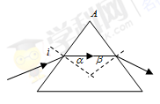
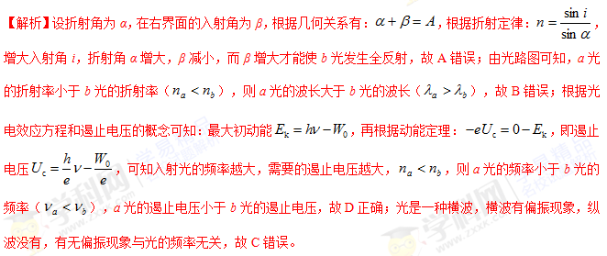
【考点定位】光的折射，全反射，几何光学
【名师点睛】本题考查的知识点较多，涉及光的折射、全反射、光电效应方程、折射率与波长的关系、横波和纵波的概念等，解决本题的关键是能通过光路图判断出两种光的折射率的关系，并能熟练利用几何关系。
3．【2017·北京卷】物理学原理在现代科技中有许多重要应用。例如，利用波的干涉，可将无线电波的干涉信号用于飞机降落的导航。
如图所示，两个可发射无线电波的天线对称地固定于飞机跑道两侧，它们类似于杨氏干涉实验中的双缝。两天线同时都发出波长为λ₁和λ₂的无线电波。飞机降落过程中，当接收到λ₁和λ₂的信号都保持最强时，表明飞机已对准跑道。下列说法正确的是
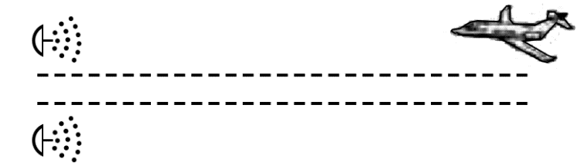
A．天线发出的两种无线电波必须一样强
B．导航利用了λ₁与λ₂两种无线电波之间的干涉
C．两种无线电波在空间的强弱分布稳定
D．两种无线电波各自在空间的强弱分布完全重合
【答案】C
【解析】由于两无线电波波源对称分布在跑道两侧，两种波长的无线电波各自发生干涉，在跑道处干涉均加强，两种无线电波各自在空间的强弱分布稳定，但不重合，当接收到的λ₁和λ₂的信号都保持最强时，表明飞机已对准跑道。由题意，天线发出的两种无线电波不必一样强，A错误；导航利用了两种波长的无线电波各自的稳定干涉，B错误；若两种无线电波各自在空间的强弱分布完全重合，则接收到λ₁和λ₂的信号都保持最强的位置，不一定在跑道上，D错误；故选C。
【考点定位】波的干涉
【名师点睛】波长相等的两列波可以产生稳定的干涉，类似双缝干涉实验，在两波源连线的中垂线上干涉始终加强（波程差为零）。
4．【2017·江苏卷】接近光速飞行的飞船和地球上各有一只相同的铯原子钟，飞船和地球上的人观测这两只钟的快慢，下列说法正确的有___________．
（A）飞船上的人观测到飞船上的钟较快
（B）飞船上的人观测到飞船上的钟较慢
（C）地球上的人观测到地球上的钟较快
（D）地球上的人观测到地球上的钟较慢
【答案】AC
【考点定位】狭义相对论
【名师点睛】本题主要考查狭义相对论时间间隔的相对性，注意运动的相对的，飞船相对地球高速运动，地球也相对飞船高速运动．
5．【2017·新课标Ⅱ卷】（5分）在双缝干涉实验中，用绿色激光照射在双缝上，在缝后的屏幕上显示出干涉图样。若要增大干涉图样中两相邻亮条纹的间距，可选用的方法是________（选对1个得2分，选对2个得4分，选对3个得5分；每选错1个扣3分，最低得分为0分）。
A．改用红色激光 B．改用蓝色激光
C．减小双缝间距 D．将屏幕向远离双缝的位置移动
E．将光源向远离双缝的位置移动
【答案】ACD
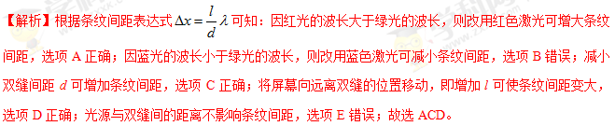
【考点定位】双缝干涉
【名师点睛】此题考查双缝干涉中条纹间距的影响因素；关键是理解实验原理，知道干涉条纹间距的表达式，题目较简单。
6．【2017·江苏卷】人的眼球可简化为如图所示的模型，折射率相同、半径不同的两个球体共轴，平行光束宽度为D，对称地沿轴线方向射入半径为R的小球，会聚在轴线上的P点．取球体的折射率为，且D=R，求光线的会聚角α．（示意图未按比例画出）
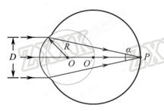
【答案】30°
【解析】由几何关系，解得
则由折射定律，解得
且，解得
【考点定位】光的折射、反射
【名师点睛】几何光学的问题，画出光路图，剩下的就是平面几何，找边角关系．
7．【2017·新课标Ⅰ卷】（10分）如图，一玻璃工件的上半部是半径为R的半球体，O点为球心；下半部是半径为R、高位2R的圆柱体，圆柱体底面镀有反射膜。有一平行于中心轴OC的光线从半球面射入，该光线与OC之间的距离为0.6R。已知最后从半球面射出的光线恰好与入射光线平行（不考虑多次反射）。求该玻璃的折射率。
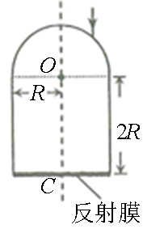
【答案】
【解析】如图，根据光路的对称性和光路可逆性，与入射光线相对于OC轴对称的出射光线一定与入射光线平行。这样，从半球面射入的折射光线，将从圆柱体底面中心C点反射。
设光线在半球面的入射角为i，折射角为r。由折射定律有①
由正弦定理有②
由几何关系，入射点的法线与OC的夹角为i。由题设条件和几何关系有③
式中L是入射光线与OC的距离。由②③式和题给数据得④
由①③④式和题给数据得⑤
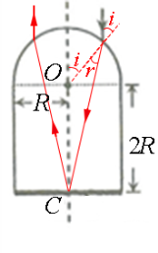
【考点定位】光的折射
【名师点睛】本题的关键条件是出射光线与入射光线平行，依据这个画出光路图，剩下就是平面几何的运算了。
8．【2017·新课标Ⅱ卷】（10分）一直桶状容器的高为2l，底面是边长为l的正方形；容器内装满某种透明液体，过容器中心轴DD′、垂直于左右两侧面的剖面图如图所示。容器右侧内壁涂有反光材料，其他内壁涂有吸光材料。在剖面的左下角处有一点光源，已知由液体上表面的D点射出的两束光线相互垂直，求该液体的折射率。
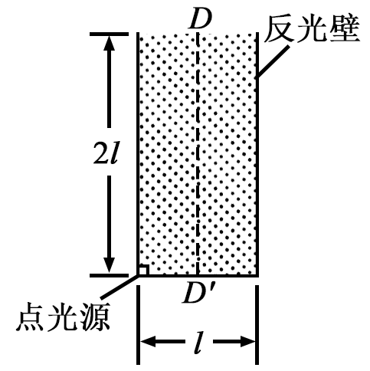
【答案】1.55
【解析】设从光源发出直射到D点的光线的入射角为i₁，折射角为r₁，在剖面内做光源相对于反光壁的镜像对称点C，连接CD，交反光壁于E点，由光源射向E点的光线，反射后沿ED射向D点；光线在D点的入射角为i₂，折射角为r₂，如图所示；
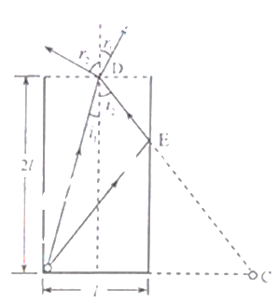
设液体的折射率为n，由折射定律：①
②
依题意：③
联立①②③解得：④
由几何关系：⑤
⑥
联立④⑤⑥解得：n=1.55
【考点定位】光的折射及反射定律
【名师点睛】此题主要考查光的折射定律的应用；解题的关键是能画出光路图，通过几何关系找到入射角及折射角；根据折射定律列方程求解。此题同时考查学生的数学计算能力。
9．【2017·新课标Ⅲ卷】（10分）如图，一半径为R的玻璃半球，O点是半球的球心，虚线OO′表示光轴（过球心O与半球底面垂直的直线）。已知玻璃的折射率为1.5。现有一束平行光垂直入射到半球的底面上，有些光线能从球面射出（不考虑被半球的内表面反射后的光线）。求
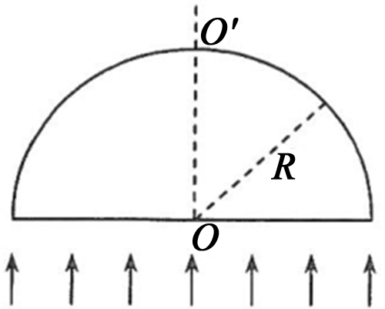
（i）从球面射出的光线对应的入射光线到光轴距离的最大值；
（ii）距光轴的入射光线经球面折射后与光轴的交点到O点的距离。
【答案】（i） （ii）
【解析】（i）如图，从底面上A处射入的光线，在球面上发生折射时的入射角为i，当i等于全反射临界角i₀时，对应入射光线到光轴的距离最大，设最大距离为l。
①
设n是玻璃的折射率，由全反射临界角的定义有 ②
由几何关系有③
联立①②③式并利用题给条件，得④
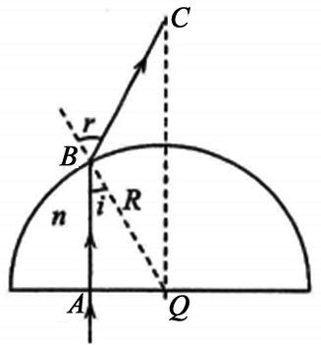
（ii）设与光轴距的光线在球面B点折射时的入射角和折射角分别为i₁和r₁，由折射定律有
⑤
设折射光线与光轴的交点为C，在△OBC中，由正弦定理有⑥
由几何关系有⑦
⑧
联立⑤⑥⑦⑧式及题给的条件得 ⑨
【考点定位】光的折射、全反射
【名师点睛】本题主要考查光的折射定律的应用，解题关键是根据题意画出光路图，根据几何知识确定入射角与折射角，然后列方程求解。
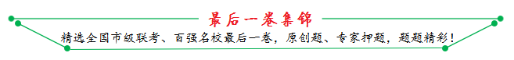
1．【2017·大连市高三二模】下列说法中正确的是______
A．单摆振动的周期与摆球质量无关
B．发射无线电波时需要对电磁波进行调制和解调
C．光的偏振现象说明光波是横波
D．光纤通信和全息照相都利用了光的全反射原理
E．声源与观察者相互靠近时，观察者接收的频率大于声源振动的频率
【答案】ACE
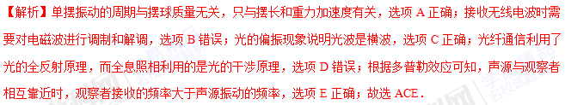
2．【2017·山西省晋城市高三二模】下列说法正确的是
A．在真空中传播的电磁波，频率越大，波长越短
B．让蓝光和绿光通过同一双缝干涉装置，绿光形成的干涉条纹间距较大
C．光纤通信、全息照相及医用纤维式内窥镜都是利用了光的全反射原理
D．要确定雷达和目标的距离需要直接测出电磁波从发射到被目标接收的时间
E．拍摄玻璃橱窗内的物品时，往往在镜头前加装一个偏振片以减弱玻璃反射光的影响
【答案】ABE
【解析】根据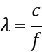 在真空中传播的电磁波速度相同，频率越大，波长越短，选项A正确；绿光的波长大于蓝光，让蓝光和绿光通过同一双缝干涉装置，根据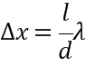 可知，绿光形成的干涉条纹间距较大，选项B正确；光纤通信及医用纤维式内窥镜都是利用了光的全反射原理；全息照相是光的干涉原理，选项C错误；要确定雷达和目标的距离需要测出电磁波从发射到被雷达接收的时间t，再根据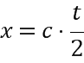求解距离，选项D错误；拍摄玻璃橱窗内的物品时，往往在镜头前加装一个偏振片以减弱玻璃反射光的影响，选项E正确；故选ABE．
3．【2017·郑州市第三次质量预测】某同学利用“插针法”，测定平行玻璃砖的折射率，在坐标纸上记录的情况如图所示，虚线为以入射点O为圆心做出的圆，由此计算出玻璃砖的折射率为_____，光在玻璃中的传播速度为_____m/s，(光在真空中的传播速度为c=3．0×10⁸m/s．结果均保留两位有效数字)
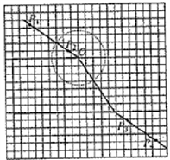
【答案】 (1)． 1．5 (2)． 2．0×10⁸
【解析】（1）玻璃砖的折射率为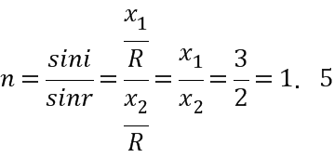
（2）光在玻璃中的传播速度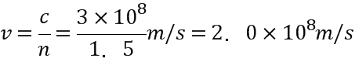
4．【2017·广东省惠州市4月模拟】如图所示，一束平行光以45°的入射角照射到半径为R的半圆柱形玻璃砖的上表面上，已知玻璃砖对平行光的折射率为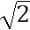。
（1）圆柱面上光线能够射出的区域所对的圆心角是多少？
（2）能从圆柱面射出的光线中，在玻璃砖中传播时间最长为多少？（光在真空中的速度为c）
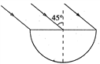
【答案】（1）90º；（2）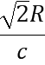
【解析】①作出光路图，如图所示，
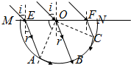
由折射定律,有：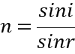
得：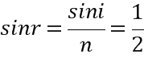，得r=30⁰
如果光线EA刚好在A点发生全反射，则有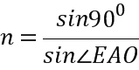
即有∠EAO=45⁰，
此时∠EOA=75∘
因EA与OB平行,所以∠EAO=∠AOB=45∘
如果光线FC刚好在C点发生全反射，则有
∠FCO=45∘
此时∠FOC=15∘
故知圆柱面上光线能够射出的区域所对的圆心角θ=180⁰−∠EOA−∠FOC=180⁰−75⁰−15⁰=90⁰
②能从圆柱面射出的光线中，光线在玻璃砖中传播的最长距离s=R
光线在玻璃砖中传播的速度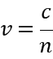
光线在玻璃砖中传播的最长时间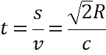
【名师点睛】①先根据折射定律求出光线射入玻璃砖后的折射角，光线从圆面射出时可能会发生全反射现象，作出光路图，找出临界光线，由几何知识求解．
②确定出光线在玻璃砖中传播的最长距离s，由和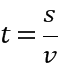求光线在玻璃砖中传播的最长时间．
5．【2017·安徽省江淮十校第三次联考】如图所示，在真空中有一个折射率为n、半径为r的质地均匀的小球。细激光束在真空中沿直线BC传播，直线BC与小球球心O的距离为l(l<r)，光束于小球体表面的C点经折射进入小球（小球成为光传播的介质），并于小球表面的D点（图中未标出）又经折射进入真空。设光在真空中传播的速度为c，求：
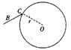
①光在C点发生折射的折射角的正弦值；
②细激光束在小球中传输的时间。
【答案】(1)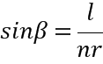 (2)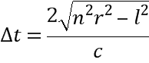
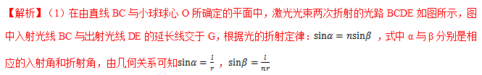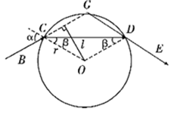
（2）根据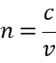 光线在介质中传播的路径CD的长度 光束在小球内测传播时间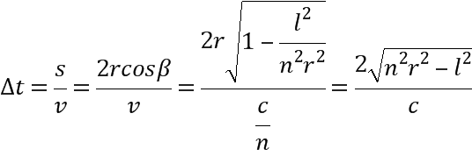
6．【2017·河南省南阳、信阳等六市高三第二次联考】如图所示，有一个玻璃半球，O为球心，右侧面镀银，光源S在其水平对称轴上，从光源S发出的一束光斜村在球面上．当入射光线与对称轴的夹角为30°时，发现一部分光经过球面反射后恰好能竖直向上传播，另一部分光折射进入玻璃半球内，经过右侧镀银面的第一次反射后恰好能沿原路返回．若球面的半径为R，光在真空中的传播速度为c，求:
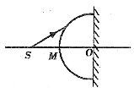
①玻璃的折射率；
②光折射入玻璃半球后传播到右侧镀银面所用的时间．
【答案】①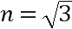 ②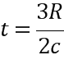
【解析】由题意做出光路图，如图所示．
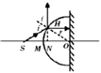
①由于入射光线与对称轴的夹角为30°，过入射点H做对称轴的垂线HN，由光路图和几何关系可得：
光在球面上发生反射和折射时的入射角和反射角，折射角
所以由折射率：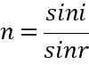可得：；
②由几何关系可知：光在玻璃半球内传播的距离：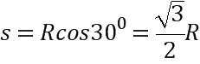，
光在玻璃中的传播速度，由得：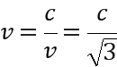，
所以光折射入玻璃半球后传播到右侧镀银面所用的时间：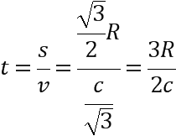。
7．【2017·四川省凉山州高三第三次诊断】如图所示，平行玻璃砖厚度为d，，若光从上表面射入入射角为i，折射角为r，求：
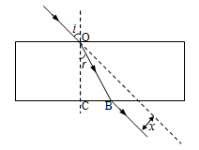
①光在玻璃砖中传播的速度。
②从下表面射出玻璃砖的光线相对于入射光线的侧移量x。
【答案】d sin (i-r)/cosr
【解析】光经过玻璃砖发生折射，光路如图
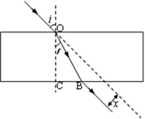
根据折射定率：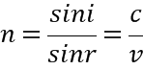得：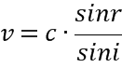
光在玻璃中路程：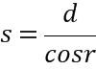 ①
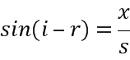 ②
解①②得：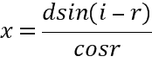
8．【2017·广东省揭阳市高三二模】如图为某种透明材料做成的三棱镜横截面，其形状是边长为a的等边三角形，现用一束宽度为a的单色平行光束，以垂直于BC面的方向正好入射到该三棱镜的AB及AC面上，结果所有从AB、AC面入射的光线进入后恰好全部直接到达BC面。试求：
（1）该材料对此平行光束的折射率；
（2）这些到达BC面的光线从BC面折射而出后，如果照射到一块平行于BC面的屏上形成光斑，则当屏到BC面的距离d满足什么条件时，此光斑分为两块?
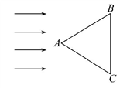
【答案】（1）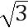 ；（2）BC距离超过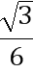a时，光斑分为两块
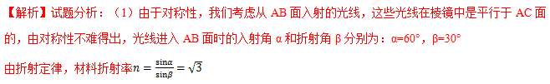（2）如图O为BC中点，在B点附近折射的光线从BC射出后与直线AO交于D，可看出只要光屏放得比D点远，则光斑会分成两块．
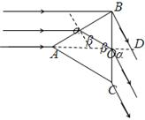
由几何关系可得：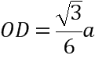，所以当光屏到BC距离超过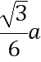时，光斑分为两块．
考点：考查光的折射定律．
【名师点睛】本题是几何光学问题，作出光路图是解题的关键之处，再运用几何知识求出入射角和折射角，即能很容易解决此类问题．

欢迎访问“高中试卷网”——http://sj.fjjy.org

